“MARKET RESORT BALNEARIO PANTICOSA”
12 Y 13 DE AGOSTO de 2017
RESORT BALNEARIO PANTICOSA
HUESCA

Apreciados amigos y colaboradores:
Os informamos, que estamos organizando el evento denominado “MARKETRESORT BALNEARIO PANTICOSA”
Este es un evento global donde tendremos un Market de paradas seleccionadas, animación, oferta de restauración, animación y un Dj local amenizando la velada, con el fin de ofrecer una oferta lúdica durante todo el día.
Todo ello se celebrará en el mismo Resort Balneario Panticosa.!!

BASES DE PARTICIPACION:

• TODAS LAS PARADAS DEBERÁN LLEVAR CARPA BLANCA Y MANTEL BLANCO PARA UNIFICAR ESTÉTICA. AQUELLOS QUE NO CUMPLAN ESTE REQUISITO NO PODRÁN MONTAR, PERDIENDO EL DERECHO A DEVOLUCIÓN ALGUNA DEL IMPORTE DE LA CUOTA DE PARTICIPACIÓN.
• Podrán presentar solicitudes desde toda España.
- Este encuentro contará con un comité de selección.
• Todos los artículos y productos expuestos deben constar en la solicitud. La organización se reserva el derecho de retirar o hacer retirar en el transcurso del acontecimiento, los productos que no cumplan esta normativa.
- Toda la documentación solicitada se debe enviar en un mismo mail.
• Todos los participantes a este encuentro se comprometen a cumplir con el horario establecido tanto de montaje como de desmontaje, y este último no se podrá realizar antes de la hora fijada, ni se podrá acceder antes con vehículos por el lugar de la feria hasta que toda la parada esté desmontada.
• La organización no se hará responsable de los hurtos o desperfectos que pudieran sufrir las paradas.
• No se admitirán mercancías o productos que puedan ocasionar molestias a los expositores o a los asistentes al acto.
• No se admitirá música individual.
• Las bombillas deben ser de bajo consumo y están totalmente prohibidas las estufas y los aparatos eléctricos de alto consumo.
• No se aceptará la cancelación de solicitudes una vez agotado el plazo de inscripción.
• La no asistencia a la feria supone la pérdida de la plaza, y por tanto no habrá devolución alguna.
• En caso de cancelarse la feria por inclemencias meteorológicas o por causas ajenas a la organización, no se devolverán las cuotas de participación.

• Los participantes que envíen la solicitud, lo hacen garantizando que están al corriente de sus obligaciones legales y fiscales para ejercer su actividad y eximen a la organización de responsabilidades si no lo estuvieran.
• La no lectura de las bases no exime del cumplimiento de la misma, por lo que se recomienda la lectura de éstas.
• La organización se reserva el derecho de hacer todos los cambios que considere necesarios, a la hora de montar el evento, en beneficio del mismo.
• No se podrán entrar vehículos en el espacio ferial dentro del horario de la misma.
• Todos los participantes tendrán que llevar mínimo,un alargo de 50 metros mínimo.

PLAZO DE INSCRIPCION PARA PRESENTAR SOLICITUDES:
HASTA EL 5 DE AGOSTO del 2017

DOCUMENTACION A APORTAR:

✓ Solicitud bien cumplimentada (sobre todo productos y metros de ocupación)
- DNI por las dos caras
- Seguro RC actual (recibo)
- Último recibo de autónomo
✓ Una vez efectuado el ingreso se debe enviar el justificante del mismo para evitar malentendidos. El pago es la garantía de plaza en el evento.

suana.happen@gmail.com
cristi.happen@gmail.com

CUOTA DE PARTICIPACION Y FORMA DE PAGO.

HAY DOS ESPACIOS DE PARTICIPACIÓN:

- Artesanía: 35 € METRO LINEAL
- Alimentación: 45 € METRO LINEAL
- Los precios son sin IVA. Aquellos que deseen factura deberán añadir al importe a ingresar el 21% correspondiente.
- No se podrá montar sin haber abonado la cuota de participación

DATOS DEL EVENTO:

NOMBRE | MARKET RESORT BALNEARIO PANTICOSA
DURACION | 12 Y 23 DE AGOSTO DEL 2017
LUGAR | RESORT BALNEARIO PANTICOSA
DIRECCION | RESORT BALNEARIO PANTICOSA  HUESCA

HORARIO | Montaje a las 11 de la mañana. Horario comercial de 13h a 23h.

SERVICIOS | Ocupación de espacio, luz, limpieza, animación y música por el Dj resident.

EJEMPLO DE PARADAS PARA ESTE EVENTO

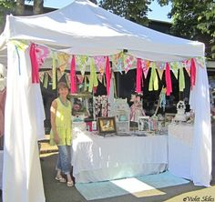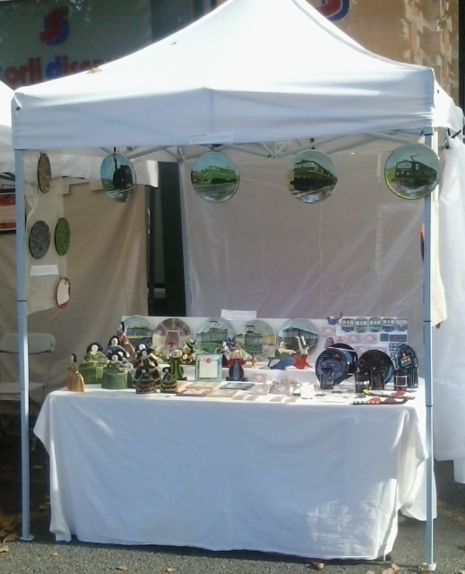

Enlace de Ubicación:

RESORT BALNEARIO PANTICOSA
Ctra. Del Balneario, Km. 10
22661 Huesca (España)

https://www.google.com/maps/dir//42.761062,-0.232732/@42.761062,-0.232732,16z?hl=es-ES

